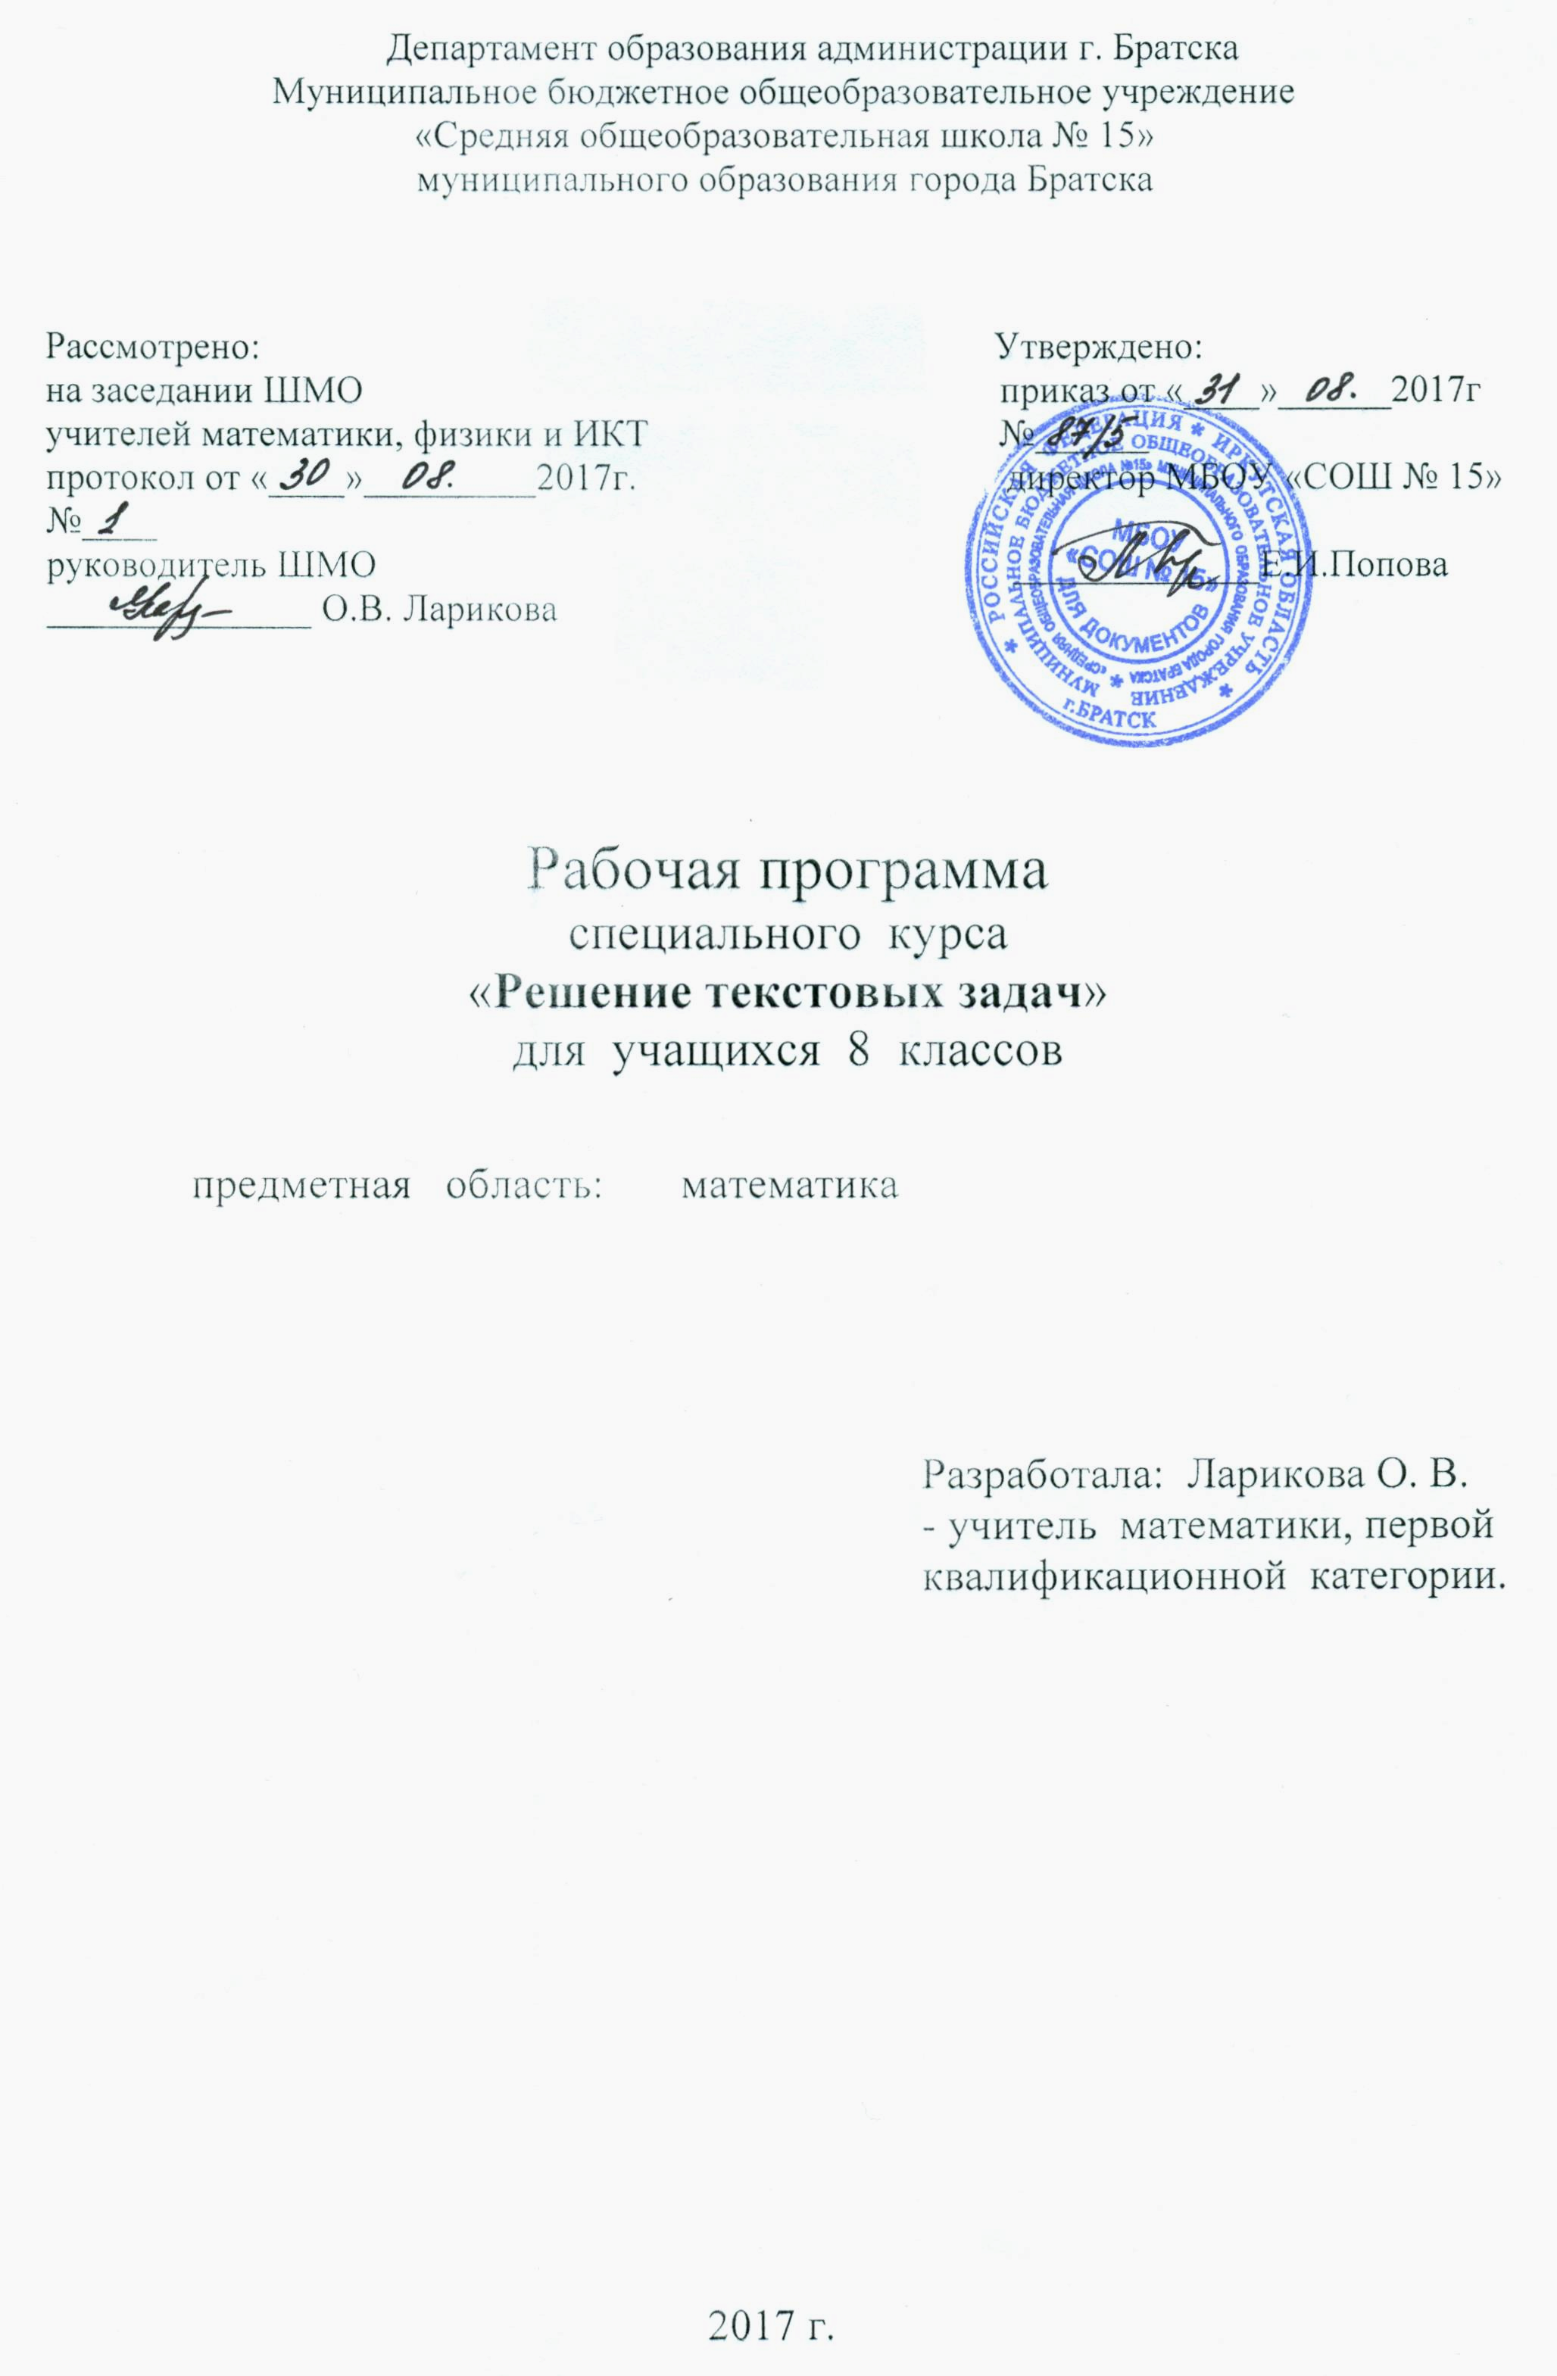

ПОЯСНИТЕЛЬНАЯ ЗАПИСКА
Программа факультативного курса «Решение текстовых задач» является инструментом для реализации федерального компонента государственного стандарта общего образования. Её основой является программа факультативного курса «Решение текстовых задач», разработанная на основе программы по математике А.Г.Мордковича для общеобразовательных учреждений, рекомендованной Министерством образования РФ. ( Программы. Математика. 5-6 классы. Алгебра. 7-9 классы. Алгебра и начала математического анализа. 10-11 классы / авт.-сост. И.И.Зубарева, А.Г.Мордкович. – 3-е изд., стер., - М. :Мнемозина, 2011. – 63 е.) Программа разработана в соответствии с Федеральными Государственными стандартами образования.

Цель курса:
- формирование понимания необходимости усвоения спектра текстовых
задач, показав широту применения расчётов в реальной жизни;
- развитие устойчивого интереса учащихся к изучению математики;
- воспитание понимания, что математика является инструментом познания
окружающего мира;
- формирование коммуникативной компетентности;
- осуществление интеллектуального развития учащихся, формирование
качеств мышления, которые позволят им быть успешными на следующей ступени обучения, для решения практических проблем.

Задачи курса:
- систематизировать знания о решении текстовых задач;
- познакомить обучающихся с разными типами задач, особенностями методик и различными способами их решения;
- развивать исследовательскую и познавательную деятельность обучающихся;
- укреплять межпредметные связи;
- научить применять математические знания в решении повседневных жизненных задач бытового характера; помочь обучающимся осознать степень интереса к предмету и оценить возможности овладения им с точки зрения дальнейшей перспективы (профориентация учащихся).

СОДЕРЖАНИЕ ПРОГРАММНОГО МАТЕРИАЛА

1. Задачи на движение (4 часа)
Равномерное и равноускоренное движение тел по прямой линии в одном направлении и навстречу друг другу. Движение тел по окружности в одном направлении и навстречу друг другу. Графики движения в прямоугольной системе координат. Чтение графиков движения и применение и применение их для решения текстовых задач.
2. Задачи на смеси, сплавы и растворы (6 часов)
Формула зависимости массы или объема вещества в сплаве, смеси, растворе(«часть») от концентрации («доля»), и массы или объема сплава, смеси, раствора («всего»). Особенности выбора переменных и методики решения задач на сплавы, смеси, растворы. Составление таблицы данных задачи и ее значение для составления математической модели.
3. Задачи на работу (6 часов)
Формула зависимости объема выполненной работы от производительности и времени ее выполнения. Особенности выбора переменных и методики решения задач на работу. Составление таблиц данных задачи на работу и ее значение для составления математической модели.
4. Задачи на проценты (5 часов)
Процентные вычисления в жизненных ситуациях (распродажа, тарифы и т.д.)
5. Задачи на планирование (6 часов)
Задачи, в которых требуется определить объем выполненной работы, производительность труда, время, затраченное на выполнение работы.
6. Задачи с экономическим содержанием (7 часов)
Процентные изменения. Простой и сложный процентный рост. Задачи, связанные с изменением цены. Задачи о вкладах и займах.

ТРЕБОВАНИЯ К УРОВНЮ ПОДГОТОВКИ УЧАЩИХСЯ

Учащиеся должны знать и понимать:
- основные методы и приёмы решения текстовой задачи;
- классифицировать текстовые задачи и основные методы их решения;
- особенности их решения;
- знать применение текстовых задач в жизни, решать задачи на движение, работу, процентные расчёты, смеси и сплавы;
Уметь:
- определять тип текстовой задачи;
- правильно употреблять термины, связанные с различными видами задач;
- производить прикидку результатов вычислений;
- применять полученные математические знания в решении жизненных задач;
- при вычислениях сочетать устные и письменные приёмы, применять компьютерные технологии; использовать приёмы, рационализирующие вычисления.
Использовать приобретенные знания и умения в практической деятельности и повседневной жизни для решения задач в повседневной жизни. Использовать дополнительную литературу.

ТЕМАТИЧЕСКОЕ ПЛАНИРОВАНИЕ
№  п/п | Наименование разделов и тем | Всего часов | Из них
№  п/п | Наименование разделов и тем | Всего часов | Контрольные работы | Лабораторные работы | Практические работы | Экскурсии
1 | Задачи на движение | 4
2 | Задачи на смеси, сплавы и растворы | 6
3 | Задачи на работу | 6
4 | Задачи на проценты | 5
5 | Задачи на планирование | 6
6 | Задачи с экономическим содержанием | 7
 | Итого | 34
КАЛЕНДАРНО – ТЕМАТИЧЕСКОЕ ПЛАНИРОВАНИЕ

№п./п | Тема урока | Дата | Примечание
1 | Равномерное и равноускоренное движение | 09.09
2 | Движение тел по прямой линии в одном направлении навстречу друг другу | 16.09
3 | Движение тел по окружности и навстречу друг другу | 23.09
4 | Чтение графиков движения и применение из для решения текстовых задач | 30.09
5 | Определении процента, формулы зависимости массы или объема вещества в сплаве, смеси, растворе от концентрации | 07.10
6 | Применение формул зависимости массы или объема вещества в сплаве, смеси, растворе при решении задач | 14.10
7 | Применение формул зависимости массы или объема вещества в сплаве, смеси, растворе при решении задач | 21.10
8 | Особенности выбора переменных и методика решения задач на сплавы, смеси и растворы | 28.10
9 | Решение задач | 11.11
10 | Проверочная работа | 18.11
11 | Формула зависимости объема выполненной работы от производительности и времени ее выполнения | 25.11
12 | Особенности выбора переменных и методика решения задач на работу | 02.12
13 | Составление таблицы данных задачи на работу | 09.12
14 | Решение задач на работу и производительность | 16.12
15 | Решение задач на работу и производительность | 23.12
16 | Решение задач на работу из заданий ОГЭ (задание № 22) | 30.12
17 | Процентные вычисления в жизненных ситуациях | 20.01
18 | Процентные вычисления в жизненных ситуациях | 27.01
19 | Процентные вычисления в жизненных ситуациях | 03.02
20 | Процентные вычисления в жизненных ситуациях | 10.02
21 | Решение задач на проценты из заданий ОГЭ (задание № 22) | 17.02
22 | Задачи, в которых требуется определить объем выполненной работы | 24.02
23 | Задачи, в которых требуется определить производительность труда | 03.03
24 | Задачи, в которых требуется определить время, затраченное на выполнение работы | 10.03
25 | Решение задач | 17.03
26 | Решение задач на планирование из заданий ОГЭ (задание №22) | 31.03
27 | Решение задач на планирование из заданий ОГЭ (задание №22) | 07.04
28 | Процентные изменения | 14.04
29 | Простой и сложный процентный рост | 21.04
30 | Простой и сложный процентный рост | 28.04
31 | Задачи, связанные с изменением цены | 05.05
32 | Задачи о вкладах и займах | 12.05
33 | Решение задач по всему курсу | 19.05
34 | Зачетная работа по всему курсу | 26.05

